IMBIRÉ DE SOUZA 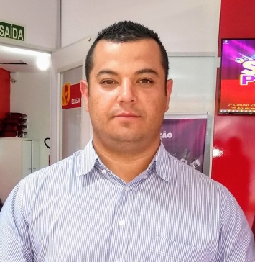

Data de Nascimento – 26/07/1992
Estado Civil - Solteiro
Endereço: Rua São João, 2061 – Ferroviário 95780-000
Telefone - (51 999578120_ 51 992684336)
E-mail – desouza_657@hotmail.com
tstimbire2018@gmail.com

OBJETIVO:
Procuro novos desafios profissionais e uma efetivação no mercado, tendo o desenvolvimento de minhas habilidades e a geração de resultados como objetivo, viabilizando um crescimento qualitativo e quantitativo para a empresa.

ESCOLARIDADE
Ensino Médio Completo
Colégio Científico de Montenegro

EXPERIÊNCIAS PROFISSIONAIS
Empresa Salwat Extintores
Função: Vendedor Externo
Local: Montenegro RS
Período: 27/07/2016 á 29/03/2019

Muller e Hilgert LTDA
Cidade: Pareci Novo
Função: Auxiliar de Segurança do Trabalho
Período: 02/06/2012 à 01/07/2018

Exército Brasileiro
Local: 3º Batalhão de Suprimentos Batalhão Marechal Bittencourt
Nova Santa Rita R/S
Período: 01/08/2011 á 06/06/2012

CURSOS

- Prevenção de Acidentes de Trabalho para componentes da CIPA
Comissão Interna de Prevenção de Acidentes de Trabalho
Local: SENAI – Montenegro R/S
Duração : 20 horas

- Trabalho em Altura / NR 35
Local: JBS Foods Montenegro RS
Duração: 8 horas

- Espaço Confinado Trabalhador E Vigia NR 33
Local: JBS Foods Montenegro RS
Duração: 16 horas

- Atendimento Pré- Hospitalar Básico em Trauma
Carga Horária de 40 horas diurna e 10 horas noturna
Local: Associação de Resgate Metropolitano Anjos do Asfalto Gravataí R/S

- Resgate Técnico Vertical com duração de 16 horas na empresa MTN LIFE SUPORT
Local: Salvador do Sul R/S

- Primeiros Socorros/ Combate a Incêndios
Duração: 60 hs
Local: Teresina (PI)
- Informática- Pacote Office Intermediário.

INFORMAÇÕES COMPLEMENTARES

- Possuo habilitação AB ( com veiculo próprio) e disponibilidade para trabalhar em ambos os turnos, domingos e feriados.

